


Instituto Tecnológico de Frontera Comalapa
Modalidad Mixta

MATERIA:
Gestión de Proyectos TI
Semestre:
Séptimo semestre
Especialidad:
Ingeniería en Sistemas Computacionales.
Numero de control:
231260014
Nombre del alumno:
Cynthia Jasmine Morales Torres
Nombre de la actividad:
Mapa mental
Nombre del docente:
Francisco Javier Mingo Velázquez
Fecha de entrega:
11/09/2026

Frontera Comalapa, Chiapas. A 11 de septiembre de 2026.
Introducción
La optimización en el proceso de compilación es una de las fases más críticas para garantizar el alto rendimiento de un software. Su objetivo principal es transformar el código intermedio generado previamente en una versión más eficiente que conserve exactamente el mismo significado funcional. Esto implica reducir el consumo de recursos de hardware —como tiempo de CPU, uso de memoria RAM y registros—, logrando que la aplicación ejecute las instrucciones de manera más rápida y ligera, un aspecto fundamental en entornos con limitaciones tecnológicas o de alta exigencia algorítmica.
Justificación
Estudiar y aplicar las técnicas de optimización y el análisis de costos permite comprender cómo un compilador toma decisiones inteligentes a nivel de código máquina y estructuras de datos. Conocer las diferencias entre optimizaciones locales, de ciclos, globales y de mirilla, así como evaluar el costo de ejecución mediante herramientas formales de flujo de datos, capacita al desarrollador para escribir programas escalables, reducir cuellos de botella y maximizar la eficiencia operativa del software frente a los recursos limitados del sistema.

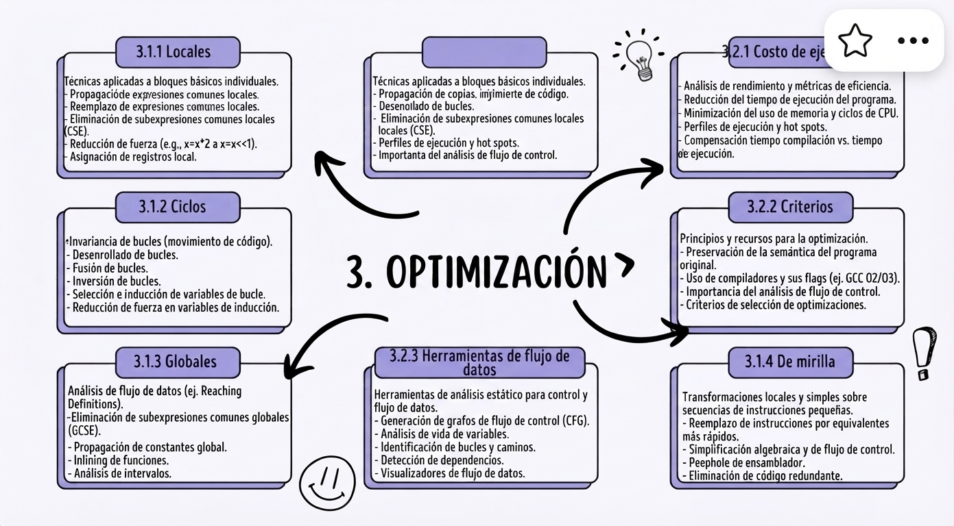

Conclusión
La fase de optimización demuestra que la compilación no es meramente una traducción literal de un lenguaje a otro, sino un proceso de refinamiento analítico. La correcta implementación de los criterios de mejora y el uso de herramientas de análisis de flujo garantizan que el código objeto resultante sea robusto, económico en términos de memoria y veloz en su ejecución. En consecuencia, dominar estos conceptos es indispensable para el desarrollo de sistemas de alto desempeño orientados a la optimización integral de recursos.

